El Evangelio y la Religión son incompatibles", denuncia el teólogo

Castillo: "El odio consciente' al Papa es la señal más patente del 'odio inconsciente' que gran parte del clero le tiene al Evangelio"
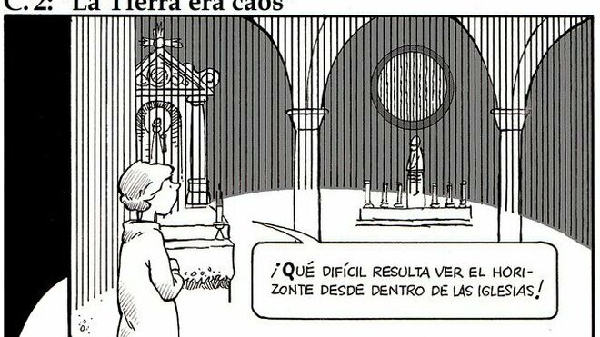
¿"Religión" o "Evangelio"?

"El clero, que ha hecho carrera en la Iglesia y con la Religión, no puede soportar a un papa que ha tomado como eje y centro, de su vida y de la vida de la Iglesia, precisamente el Evangelio de la paz, la bondad, los derechos de los pobres y el sufrimiento de los débiles"

"Aunque hable de justicia, amor, comportamientos éticos intachables y otras cosas por el estilo, en realidad, la Religión vive del sistema y es costeada por el sistema"
13.06.2019 José María Castillo
Cuando cada día vemos los telediarios, que nos ofrecen las distintas cadenas de TV, la impresión inevitable, que tenemos muchos de los televidentes, es que vivimos en un mundo desbocado. Es decir, el mundo se nos ha ido de las manos. Y no podemos controlarlo. Por la sencilla razón de que cada día dependemos más y más de la tecnología.
Pero lo tecnología está controlada, dirigida y al servicio de los intereses del capital. Lo cual quiere decir que estamos en manos de lo que conviene a un número reducido de magnates a quienes importa muy poco el inmenso sufrimiento de millones de seres humanos. Y además, se trata del pequeño grupo de los más poderosos, que gestionan la economía, la política y el derecho como a ellos les conviene y a costa de millones de esclavos, de sumisos y de seres humanos abandonados a su suerte, sin otras posibilidades y, por supuesto, sin futuro.

La Religión no nos saca de este embrollo
Así las cosas, no cabe contar con una solución, que pueda brotar del sistema desbocado en que vivimos. Porque el sistema es el primer interesado en que esto no tenga otra solución. Cada día recibimos noticias de reuniones y encuentros “al más alto nivel”. ¿De qué sirven tantos y tan importantes encuentros de los nombres y cargos que nos son tan conocidos y, sobre todo, los nombres de los que más mandan y cuyos nombres menos se conocen? Sirven únicamente para fortalecerse ellos mismos. Y para engañarnos a quienes no alcanzamos a saber más del fondo del asunto.
¿Tiene todo esto alguna salida? ¿Nos queda alguna esperanza? La Religión no nos saca de este embrollo. Porque la Religión, sea la que sea, es parte del sistema y, por eso mismo, componente del sistema causante de tantos y tantos atropellos y desgracias. Baste pensar que, con frecuencia, las religiones (y los hombres de la religión), aunque hablen de justicia, amor, comportamientos éticos intachables y otras cosas por el estilo, en realidad, la Religión vive del sistema y es costeada por el sistema. Al tiempo que la Religión predica una doctrina que enseña, entre otras cosas, que los creyentes tienen que ser “buenos ciudadanos”, un programa de vida que incluye, entre otras cosas, la importancia y la necesidad de “respetar al sistema”. Con lo que, sin darse cuenta de lo que hacen, los dirigentes de la Religión se constituyen en uno de los pilares más sólidos del mantenimiento y la fortaleza del sistema.
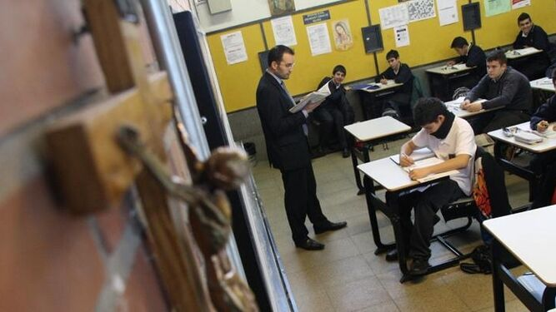
Clases de religión
Esta idea no es de Marx y de los marxistas. Mucho antes de nacer el marxismo,Nicolás Maquiavelo, en sus Discursos sobre la primera década de Tito Livio (I, 12), dijo esto: “Los príncipes y los estados que quieran mantenerse incorruptos deben sobre todo mantener incorruptas las ceremonias de su religión…, pues no hay mayor indicio de la ruina de una provincia que ver que en ella se desprecia el culto divino”. En los orígenes del cristianismo, san Pablo sentenció con firmeza: “Sométase todo individuo a las autoridades constituidas; no existe autoridad sin que lo disponga Dios” (Rom 13, 1-2). Y en la actualidad, el comportamiento de la Jerarquía Eclesiástica, con su silencio sobre todo este asunto, es uno de los factores más determinantes de la estabilidad y solidez del sistema canalla causante de tantos sufrimientos y, sobre todo, del “mundo desbocado” que nos está llevando al desastre total.

Evangelio y Religión
¿Tiene esto alguna solución? Lo que dan de sí los poderes de este mundo no lo van a resolver. En la tradición cristiana, tenemos el Evangelio de Jesús el Señor. Pues bien, si algo hay claro en el Evangelio es que la solución al problema del sufrimiento, en este mundo, no está en los poderosos y en los ricos, sino en los débiles, los pequeños, los marginados y los excluidos.
Al decir esto, insisto en que el Evangelio no es una Religión más. No olvidemos nunca que fue la Religión la que persiguió y mató Jesús. El Evangelio y la Religión son incompatibles. Y lo son precisamente por causa del asunto que aquí estamos tratando. Precisamente la condena a muerte contra Jesús fue sentenciada por el Sanedrín porque vio en Jesús un peligro mortal para el sistema religioso de Israel (Jn 11, 47-53).
¿Por qué el papa Francisco está tan mal visto y es odiado por tantos “hombres de Iglesia”? La repuesta es muy sencilla y una cosa patente: el clero, que ha hecho carrera en la Iglesia y con la Religión, no puede soportar a un papa que ha tomado como eje y centro, de su vida y de la vida de la Iglesia, precisamente el Evangelio de la paz, la bondad, los derechos de los pobres y el sufrimiento de los débiles. El “odio consciente” al papa Francisco es la señal más patente del “odio inconsciente”, que gran parte del clero le tiene al Evangelio.
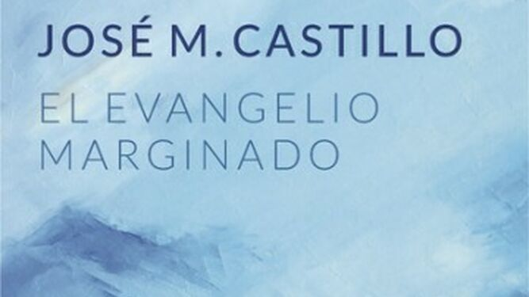
José María Castillo presenta en Madrid su 'Evangelio marginado'
https://www.religiondigital.org/teologia_sin_censura/Castillo-odio-Papa-inconsciente-Evangelio_7_2130756933.html

